实验三 LR语法分析
【特别声明】本文档为教学文档，请尊重他人劳动，勿将此文档及与其相关的材料上传至百度文档、豆丁网、CSDN等网络平台。

一、实验目的
实现一个关于表达式的LR语法分析程序，识别用户输入的包含变量与整数的混合算术表达式（不包含减法与除法运算）。

二、实验主要内容
1、文法如下：
0) S→E
1) E→E+E
2) E→E*E
3) E→(E)
4) E→i
2、对应的LR分析表如下：
状态 | ACTION |  |  |  |  |  | GOTO
状态 | + | * | ( | ) | i | # | E
0 |  |  | S₂ |  | S₃ |  | 1
1 | S₄ | S₅ |  |  |  | acc
2 |  |  | S₂ |  | S₃ |  | 6
3 | r₄ | r₄ |  | r₄ |  | r₄
4 |  |  | S₂ |  | S₃ |  | 7
5 |  |  | S₂ |  | S₃ |  | 8
6 | S₄ | S₅ |  | S₉
7 | r₁ | S₅ |  | r₁ |  | r₁
8 | r₂ | r₂ |  | r₂ |  | r₂
9 | r₃ | r₃ |  | r₃ |  | r₃

3、编程运用上述LR分析表，识别从键盘输入的算术表达式。
4、对于语法错误，要指出错误具体信息。

5、参考运行实例如下：
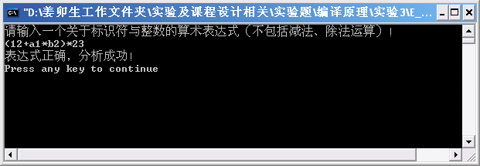

三、提示
1、纸质实验报告内容：实验内容、正确表达式与错误表达式（必须同时包含括号，加法，乘法运算）各举一例进行测试并给出结果、辅助函数功能说明、LR分析部分核心代码。
2、纸质实验报告提交时间：临时要求。
3、可参考下页实验指导。
实验指导（参考）
一、实验涉及的重要数据结构
1、LR表
int E_LR[10][7]={-1,-1,2,-1,3,-1,1,
4,5,-1,-1,-1,0,-1,
-1,-1,2,-1,3,-1,6,
104,104,-1,104,-1,104,-1,
-1,-1,2,-1,3,-1,7,
-1,-1,2,-1,3,-1,8,
4,5,-1,9,-1,-1,-1,
101,5,-1,101,-1,101,-1,
102,102,-1,102,-1,102,-1,
103,103,-1,103,-1,103,-1,
};
其中：-1表示出错; 0表示分析成功;1~10表示状态转移目标;100~200表示归约,例如104表示勇第四个产生式4) E→i归约
2、栈
struct mystack{
int stack[100];
int top;
};
应该实现与栈相关的操作。状态栈、语义栈都可以采用上述栈结构。

二、难点提示
扫描过程中识别整数和标识符的方法分别是：
1、只要碰到‘0’～‘9’之间的字符就开始循环，循环到不是数字字符为止。
2、只要碰到字母就开始循环，循环到不是字母和数字字符为止。
识别整数或标识符即相当于识别了表达式文法中的i。

